[ LOGO PERUSAHAAN PENYEDIA SISTEM ]  PT. Cakrawala Bima Instrument / Penyedia Solusi | [ LOGO PERUSAHAAN / INSTANSI CUSTOMER ]  Kementerian / Dinas Lingkungan Hidup / Industri Klien

DOKUMEN RESMI SERAH TERIMA SISTEM · PANDUAN PENGGUNA
Datalogger Analysis Application
Customer User Manual
User Guide for Environmental Data Monitoring, Telemetry Analysis and Reporting
――――――――――――――――――――――――――――――――――――――――――――――――
Nomor Dokumen (Doc ID) | DAA-CUM-001
Versi Dokumen | 1.0
Status Dokumen | Draft for Customer Review
Penyusun (Prepared by) | [Nama Perusahaan Penyedia Sistem]
Pelanggan (Customer) | [Nama Perusahaan / Instansi Customer]
Proyek / Lokasi (Site) | [Nama Proyek atau Lokasi Stasiun Monitoring]
Tanggal Penerbitan | [Tanggal Penerbitan Resmi]
Klasifikasi Dokumen | Customer Documentation (Dokumen Resmi Pengguna)

Pemberitahuan Kerahasiaan & Hak Cipta:
Dokumen ini memuat panduan operasional resmi untuk sistem Datalogger Analysis Application. Informasi yang tercantum ditujukan secara khusus bagi personel operasional, teknisi, dan manajemen customer. Dilarang menggandakan atau menyebarluaskan dokumen ini kepada pihak ketiga tanpa persetujuan tertulis.

Lembar Pengesahan Dokumen
Dokumen Customer User Manual ini telah ditinjau dan diverifikasi kesesuaiannya dengan implementasi aktual sistem Datalogger Analysis Application di lokasi stasiun pemantauan. Lembar pengesahan ini menjadi bukti otentik dalam paket serah terima proyek (Project Handover Package).
Kewenangan / Peran | Nama & Gelar | Tanda Tangan | Tanggal
Disusun Oleh (Prepared by)  Project Engineer / Tech Writer | [Nama Penyusun] | _________________ | [DD/MM/YYYY]
Ditinjau Oleh (Reviewed by)  Lead Systems Engineer | [Nama Reviewer] | _________________ | [DD/MM/YYYY]
Disetujui Penyedia (Approved by)  Project Director / Manager | [Nama Direktur/PM] | _________________ | [DD/MM/YYYY]
Diterima Customer (Accepted by)  Kepala Seksi / Site Manager | [Nama Pejabat Customer] | _________________ | [DD/MM/YYYY]

Riwayat Perubahan Dokumen (Revision History)
Versi | Tanggal | Penyusun / Editor | Deskripsi Perubahan
1.0 | [Tanggal Rilis] | [Nama Perusahaan] | Penerbitan perdana dokumen Customer User Manual serah terima sistem.
1.1 | [TBA] | [Nama Perusahaan] | Pembaruan berkala sesuai hasil umpan balik verifikasi operasional customer.

Daftar Isi Manual
Struktur panduan pengguna disusun secara sistematis mulai dari pengenalan awal, persiapan teknis, operasional harian, interpretasi analisis kualitas udara, hingga penanganan kendala darurat.
Lembar Pengesahan Dokumen & Riwayat Revisi | ii
Tujuan, Ruang Lingkup, dan Konvensi Simbol | iv
Bab 1 — Pengenalan Aplikasi Datalogger Analysis Application | 1
Bab 2 — Persiapan Menggunakan Aplikasi | 4
Bab 3 — Login dan Logout Akun | 7
Bab 4 — Mengenal Dashboard Operator (SCADA Console) | 11
Bab 5 — Memantau Data Sensor Lingkungan | 15
Bab 6 — Melihat Grafik dan Analisis Trend | 19
Bab 7 — Pemantauan Kepatuhan Regulasi ISPU (Permen LHK No. 14 Tahun 2020) | 23
Bab 8 — Memahami Struktur Data: Raw, Processed, dan Aggregated Data | 27
Bab 9 — Manajemen Alarm dan Notifikasi Insiden | 31
Bab 10 — Export Data, Pengunduhan Laporan, dan Integrasi | 35
Bab 11 — Pengaturan Pengguna dan Personalisasi Tampilan | 39
Bab 12 — Panduan Troubleshooting Praktis Customer | 43
Bab 13 — Prosedur Standar Operasional Harian (Daily SOP) | 47
Bab 14 — Layanan Dukungan Teknis, Garansi, dan Kontak Vendor | 50
Lampiran A — Glosarium Istilah Teknis Lingkungan & SCADA | 53
Lampiran B — Matriks Cepat Status Perangkat & Kualitas Data | 55
Lampiran C — Tabel Klasifikasi ISPU Permen LHK No. 14 Tahun 2020 | 56
Lampiran D — Quick Reference Guide 1 Halaman (Panduan Cepat) | 57
Lampiran E — Formulir Pelaporan Gangguan Sistem (Trouble Ticket) | 58
Lampiran F — Lembar Konfirmasi & Catatan Pra-Publikasi Dokumen | 59

Tujuan dan Ruang Lingkup Dokumen
Customer User Manual ini disusun secara khusus untuk memberikan panduan operasional komprehensif kepada pihak customer setelah penyelesaian implementasi perangkat lunak Datalogger Analysis Application. Panduan ini dirancang untuk dapat dipahami secara intuitif oleh pengguna non-programmer maupun staf teknis lapangan.
Target Pembaca Dokumen
Dokumen ini ditujukan bagi personil yang terlibat dalam siklus operasional harian sistem:
- 1. Operator Monitoring: Memantau parameter konsentrasi pencemar dan cuaca secara real-time pada ruang kontrol (control room).
- 2. Petugas Lapangan: Memverifikasi kesehatan fisik sensor, koneksi serial/RS-485, dan responsivitas pembacaan di stasiun pemantauan.
- 3. Supervisor Operasional: Mengawasi kontinuitas data, mengevaluasi tren anomali kualitas udara, dan mengesahkan laporan berkala.
- 4. Administrator Aplikasi Customer: Mengelola akun pengguna lokal customer, memelihara jadwal pencadangan (backup), dan memverifikasi pengaturan stasiun.
- 5. Manajemen & Auditor Lingkungan: Menerima laporan eksekutif kepatuhan baku mutu lingkungan (ISPU Permen LHK 14/2020).
Batasan Kewenangan Pengguna vs Administrator Vendor
Untuk menjaga integritas dan stabilitas kalibrasi data hukum (regulatory compliance), sistem menerapkan Role-Based Access Control (RBAC) yang memisahkan kewenangan pengguna operasional customer dengan teknisi pengembang (vendor):
- • Fitur Akses Customer: Meliputi pemantauan dashboard SCADA, visualisasi ISPU, penelusuran riwayat alarm, pembuatan laporan berkala, ekspor CSV/PDF, serta penyesuaian profil dan preferensi tema.
- • Fitur Khusus Vendor (Superadmin): Meliputi modifikasi driver serial tingkat rendah, modifikasi skema tabel MariaDB Edge, dan pelacakan fase kode internal.
Konvensi Simbol Dokumen
Sepanjang buku panduan ini, digunakan kotak penanda khusus untuk mempermudah pembaca mengenali informasi penting:
ℹ️ INFORMASI / PETUNJUK PRAKTIS
Kotak biru ini memuat petunjuk praktis, tips efisiensi kerja, penjelasan latar belakang teknis, atau rekomendasi operasional.

⚠️ PERHATIAN / CAUTION
Kotak kuning ini menandakan peringatan tindakan kehati-hatian. Kelalaian dapat menyebabkan ketidakakuratan data atau peringatan sistem yang keliru.

🚨 PERINGATAN KRITIS / DANGER
Kotak merah ini menandakan larangan keras atau situasi kritis yang berpotensi memutus komunikasi instrumen atau menghilangkan data pencatatan.

Bab 1 — Pengenalan Aplikasi
1.1 Apa itu Datalogger Analysis Application?
Datalogger Analysis Application adalah platform Supervisory Control and Data Acquisition (SCADA) dan telemetri lingkungan industri generasi terbaru yang dirancang khusus untuk akuisisi, validasi, penghitungan baku mutu, dan pelaporan data pemantauan kualitas udara (Air Quality Monitoring System / AQMS) serta stasiun meteorologi secara kontinu 24 jam non-stop.
Sistem ini bekerja di tingkat edge (Edge Computing Platform) yang terhubung langsung dengan sensor industri di stasiun lapangan menggunakan protokol standar industri seperti Modbus RTU (serial RS-485) dan Modbus TCP (Ethernet). Aplikasi ini bertindak sebagai otak akuisisi yang menjamin data mentah dari lapangan dibersihkan, divalidasi kualitasnya, dihitung sesuai regulasi nasional, dan disimpan secara aman pada basis data lokal.
1.2 Tujuan dan Manfaat Penggunaan bagi Customer
Implementasi Datalogger Analysis Application memberikan berbagai manfaat strategis bagi operasional customer:
- 1. Visibilitas Penuh (Real-Time Visibility): Seluruh parameter pencemar udara dan cuaca dapat dipantau detik-demi-detik melalui tampilan visual SCADA yang responsif tanpa perlu hadir secara manual di shelter stasiun.
- 2. Kepatuhan Regulasi Lingkungan (Regulatory Compliance): Sistem dilengkapi mesin kalkulasi otomatis Indeks Standar Pencemar Udara (ISPU) yang mengacu secara mutlak pada Permen LHK No. 14 Tahun 2020.
- 3. Integritas Data Tinggi (Data Integrity): Algoritma validasi data secara otonom mendeteksi sensor macet (stuck value), pembacaan di luar batas wajar (out-of-range), lonjakan data palsu (spike), dan kabel komunikasi terputus.
- 4. Peringatan Dini Cepat (Early Warning Alarm): Ketika konsentrasi gas melampaui batas ambang bahaya atau terjadi kegagalan perangkat, sistem secara otomatis menerbitkan alarm visual dan mengirimkan peringatan darurat.
- 5. Kemudahan Audit & Pelaporan: Menyediakan fitur cetak laporan operasional berkala, ekspor lembar kerja Excel (CSV), dan berkas mandiri (HTML) siap saji untuk kebutuhan audit dinas terkait.
1.3 Jenis Parameter yang Dipantau
Pada konfigurasi stasiun pemantauan terpasang, sistem membagi parameter pemantauan ke dalam dua kelompok utama:
- • Gas Pencemar Udara & Partikulat: Meliputi Partikulat PM2.5, Partikulat PM10, Sulfur Dioksida (SO2), Nitrogen Dioksida (NO2), Karbon Monoksida (CO), Ozon Permukaan (O3), dan Hidrokarbon (HC) dalam satuan mikrogram per meter kubik (µg/m³).
- • Parameter Meteorologi & Cuaca: Meliputi Suhu Udara (°C), Kelembaban Relatif (%), Tekanan Barometrik (hPa), Kecepatan Angin (m/s), Arah Datang Angin (° / Wind Angle), Radiasi Matahari (W/m²), dan Curah Hujan (Rainfall).
1.4 Alur Data Sensor Menuju Dashboard SCADA
Untuk memahami bagaimana angka sensor sampai ke layar komputer Anda, perhatikan diagram rantai data sederhana berikut:
Tahap | Komponen Sistem | Fungsi dan Transformasi Data
Tahap 1 | Sensor Fisik & Analyzer Lapangan | Sensor mendeteksi gas/cuaca dan mengonversi sinyal fisik menjadi register Modbus mentah (Raw Hex).
Tahap 2 | Datalogger Edge Engine | Engine membaca register via serial RS-485 / TCP, mengonversi byte register menjadi nilai teknis (Float32).
Tahap 3 | Data Quality & Scaling Engine | Menerapkan formula kalibrasi, batas peringatan, serta evaluasi kualitas (GOOD, UNCERTAIN, BAD).
Tahap 4 | MariaDB Edge Local Storage | Data mentah dan data terproses disimpan ke dalam basis data otonom lokal di unit stasiun.
Tahap 5 | Web Dashboard SCADA & Outbound | Menyajikan visualisasi real-time ke browser pengguna dan meneruskan data agregat ke server tujuan (misal: KLHK).
1.5 Batasan Tanggung Jawab Pengguna (User Operational Boundaries)
⚠️ BATASAN KEWENANGAN OPERASIONAL
Pengguna customer berwenang penuh untuk memantau data, melakukan pengakuan (acknowledge) alarm, mengunduh laporan, dan mengatur akun operator. Namun, dilarang keras memodifikasi file konfigurasi sistem operasi, merestart service sistem secara paksa tanpa izin, atau mengubah alamat register Modbus instrumen sensor, karena dapat menyebabkan ketidakabsahan data hukum dan membatalkan garansi sistem.

Bab 2 — Persiapan Menggunakan Aplikasi
2.1 Kebutuhan Perangkat Keras Workstation Pengguna
Aplikasi Datalogger Analysis Application berbasis web modern (Single Page Application). Pengguna tidak perlu memasang aplikasi tambahan pada komputer personal (PC) atau laptop. Spesifikasi workstation pengguna yang disarankan adalah sebagai berikut:
Komponen Perangkat | Spesifikasi Minimum | Spesifikasi Rekomendasi (Optimal)
Processor (CPU) | Dual-Core 2.0 GHz (Intel Core i3 / setara) | Quad-Core 2.8 GHz (Intel Core i5 / AMD Ryzen 5)
Memori (RAM) | 4 GB DDR4 | 8 GB DDR4 atau lebih besar
Resolusi Layar (Display) | 1366 x 768 piksel | 1920 x 1080 piksel (Full HD) untuk SCADA Dashboard
Antarmuka Jaringan | Ethernet 100 Mbps atau Wi-Fi 802.11n | Gigabit Ethernet LAN 1000 Mbps
Sistem Operasi Workstation | Windows 10/11, macOS 12+, Linux Desktop | Windows 11 Pro 64-bit / Linux Ubuntu 22.04 LTS
2.2 Peramban Web (Browser) yang Didukung
Aplikasi dioptimalkan untuk berjalan pada peramban web modern yang mendukung akselerasi grafis CSS Grid dan WebSockets. Pastikan peramban web Anda diperbarui ke versi stabil terbaru:
- 1. Google Chrome (Versi 110 ke atas): Direkomendasikan untuk stabilitas rendering grafik ApexCharts dan responsivitas WebSockets optimal.
- 2. Microsoft Edge (Versi 110 ke atas): Didukung penuh dengan performa komputasi JavaScript yang sangat baik pada platform Windows.
- 3. Mozilla Firefox (Versi 115 ESR / Versi 120 ke atas): Didukung penuh untuk pemantauan operasional dan analisis data.
🚨 PERINGATAN KRITIS
Browser Internet Explorer (semua versi) dan browser lawas yang tidak mendukung JavaScript ES6 TIDAK DIDUKUNG. Penggunaan browser yang tidak didukung akan menampilkan layar kosong atau komponen dashboard tidak interaktif.

2.3 Kebutuhan Koneksi Jaringan
Workstation pengguna harus berada dalam satu segmen jaringan Local Area Network (LAN) yang sama dengan unit Datalogger, atau terhubung melalui jaringan Virtual Private Network (VPN) terenkripsi jika mengakses dari kantor pusat secara jarak jauh.
2.4 Alamat URL Akses Aplikasi
Alamat akses IP atau Hostname aplikasi ditentukan pada saat komisioning stasiun oleh administrator jaringan Anda. Format umum alamat akses adalah:
🌐 ALAMAT AKSES APLIKASI
Alamat URL Default: http://[IP_ADDRESS_DATALOGGER]:8080/#/login
Contoh Penggunaan: http://192.168.1.53:8080/#/login atau http://datalogger.local:8080
(Gantilah [IP_ADDRESS_DATALOGGER] dengan alamat IP sebenarnya yang diserahkan dalam Berita Acara Serah Terima).

2.5 Informasi Akun dan Hal-Hal yang Wajib Diperiksa
Sebelum memulai operasional harian, pastikan Anda telah mengonfirmasi poin-poin berikut:
- • Kredensial Resmi: Pastikan Anda telah menerima username dan password awal dari Administrator stasiun.
- • Fisik Jaringan: Pastikan lampu indikator LAN / Link pada panel datalogger menyala hijau berkedip.
- • Verifikasi Port 8080: Lakukan uji koneksi 'ping' ke alamat IP datalogger untuk memastikan tidak ada pemblokiran firewall pada port 8080.

Bab 3 — Login dan Logout Akun
3.1 Membuka Halaman Login
Buka peramban Google Chrome atau Microsoft Edge pada workstation Anda, kemudian ketik alamat URL aplikasi pada bilah alamat (address bar) dan tekan tombol Enter. Sistem akan memuat antarmuka otentikasi resmi.
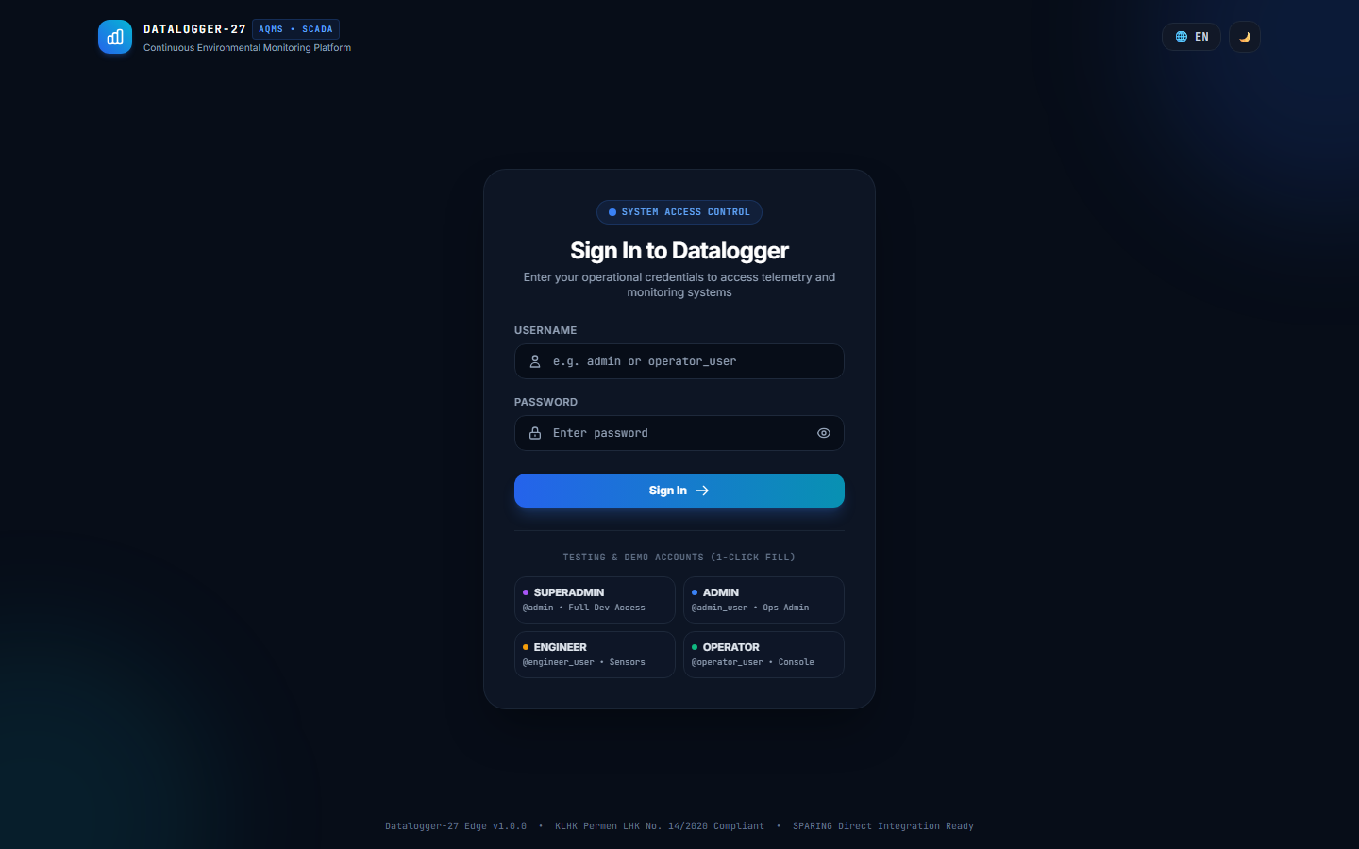
Gambar 3.1 — Tampilan Antarmuka Halaman Login Resmi Datalogger Analysis Application
3.2 Elemen-Elemen pada Halaman Login
Sebagaimana terlihat pada Gambar 3.1, halaman login memiliki elemen kontrol sebagai berikut:
- 1. Field USERNAME: Digunakan untuk memasukkan nama akun pengguna yang terdaftar.
- 2. Field PASSWORD: Digunakan untuk memasukkan kata sandi rahasia akun pengguna.
- 3. Ikon Show/Hide Password: Ikon mata di sisi kanan kolom password untuk menampilkan atau menyembunyikan karakter sandi yang diketik.
- 4. Tombol 'Sign In →': Tombol biru gradien untuk memvalidasi kredensial ke server datalogger.
- 5. Pengalih Bahasa (Language Toggle): Tombol di sudut kanan atas untuk beralih antara Bahasa Indonesia (ID) dan Bahasa Inggris (EN).
- 6. Pengalih Tema (Theme Toggle): Ikon matahari/bulan di sudut kanan atas untuk beralih antara tema gelap (Dark Mode) dan tema terang (Light Mode).
3.3 Tingkatan Peran dan Hak Akses Pengguna (RBAC)
Sistem menerapkan kontrol akses berbasis peran (Role-Based Access Control) yang ketat untuk menjamin keamanan operasional:
Peran (Role) | Nama Pengguna Contoh | Ruang Lingkup & Kewenangan Akses
OPERATOR | @operator_user | Akses penuh ke Operator Console (SCADA), pemantauan sensor real-time, visualisasi ISPU, penerimaan alarm, dan pengunduhan laporan berkala. Tidak dapat mengubah konfigurasi stasiun.
ENGINEER | @engineer_user | Semua kewenangan Operator ditambah hak konfigurasi stasiun, pengaturan parameter sensor, kalibrasi formula, pengujian pembacaan register (Test Read), dan pemantauan live frame komunikasi.
ADMINISTRATOR (ADMIN) | @admin_user | Semua kewenangan Engineer ditambah kewenangan manajemen akun pengguna (menambah, mengedit, menonaktifkan pengguna lokal customer), manajemen backup & restore, dan log sistem.
SUPERADMIN | @admin | Peran pengembang dan teknisi vendor dengan otoritas tertinggi untuk pemeliharaan inti sistem, modifikasi driver, dan audit arsitektur database.
3.4 Prosedur Login Langkah-demi-Langkah
- Langkah 1: Buka URL aplikasi pada browser.
- Langkah 2: Ketik username akun operasional Anda pada kolom 'USERNAME'.
- Langkah 3: Ketik kata sandi pada kolom 'PASSWORD'. Pastikan tombol Caps Lock pada keyboard tidak aktif tanpa sengaja.
- Langkah 4: Klik tombol 'Sign In →' atau tekan tombol Enter pada keyboard.
- Langkah 5: Sistem akan melakukan verifikasi token JSON Web Token (JWT). Jika berhasil, layar akan otomatis dialihkan ke Dashboard Operator Console.
3.5 Prosedur Logout yang Aman
Demi keamanan stasiun dan mencegah penyalahgunaan sesi oleh pihak yang tidak berhak, setiap petugas yang telah menyelesaikan tugas shift wajib melakukan logout dengan prosedur berikut:
- 1. Buka Menu Profil: Arahkan kursor mouse ke sudut kanan atas header pada badge avatar pengguna (misal: @operator_user).
- 2. Klik Menu Akun: Klik badge pengguna untuk membuka menu dropdown akun.
- 3. Pilih Logout: Pilih opsi 'Logout' berwarna merah.
- 4. Konfirmasi: Jendela konfirmasi 'Confirm Session Logout' akan muncul di tengah layar. Klik tombol merah 'Yes, Logout'.
- 5. Selesai: Sesi token lokal akan dibersihkan dan Anda akan dikembalikan ke halaman login utama secara aman.
3.6 Penanganan Kendala Login Gagal
Jika Anda memasukkan username atau password yang salah, kotak pemberitahuan merah akan muncul di atas form login dengan pesan: 'Invalid username or password. Please verify your credentials.'. Periksa kembali ejaan huruf besar/kecil Anda. Jika lupa kata sandi, hubungi Administrator internal customer untuk mereset kata sandi Anda.
3.7 Memahami Layar Pembatasan Hak Akses (HTTP 403 Forbidden)
Jika Anda masuk dengan akun berstatus OPERATOR dan mencoba membuka menu yang memerlukan hak ADMINISTRATOR (seperti manajemen akun atau konfigurasi kritis), sistem secara otomatis memblokir akses dan menampilkan layar perlindungan berikut:
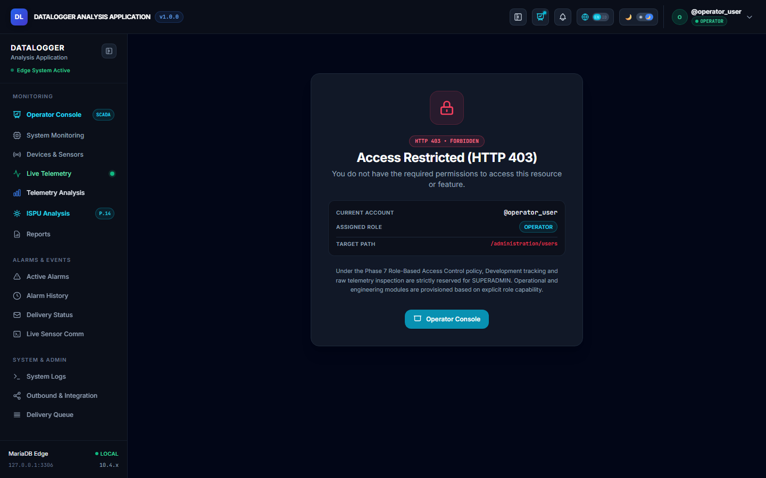
Gambar 3.2 — Layar Perlindungan Hak Akses 'Access Restricted (HTTP 403)' pada Role Operator
Munculnya layar pada Gambar 3.2 adalah perlindungan normal sistem. Cukup klik tombol biru 'Operator Console' di tengah layar untuk kembali ke dashboard operasional utama Anda.

Bab 4 — Mengenal Dashboard Operator (SCADA Console)
4.1 Tampilan Antarmuka Operator Command Center
Dashboard Operator Command Center (`/#/monitoring/operator`) adalah pusat kendali utama bagi personel monitoring. Antarmuka dirancang dengan standar SCADA industri berperforma tinggi untuk menyajikan seluruh metrik stasiun secara seketika.
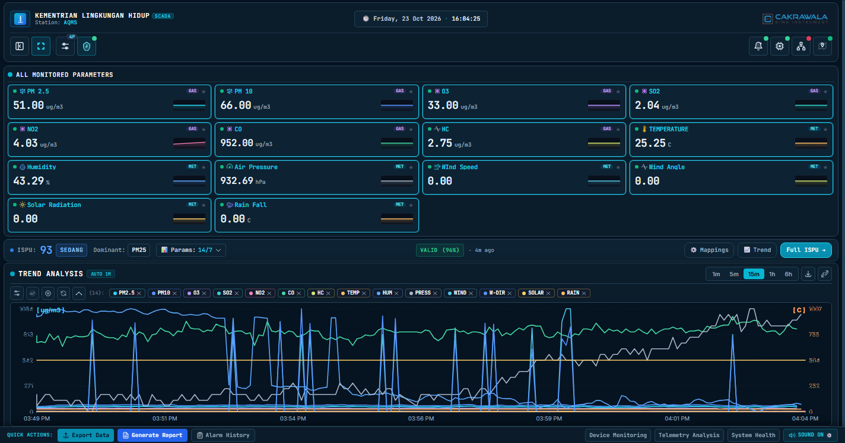
Gambar 4.1 — Tampilan Penuh Dashboard SCADA Operator Command Center
4.2 Anatomi Elemen Dashboard SCADA
Sebagaimana diilustrasikan pada Gambar 4.1, dashboard terbagi ke dalam 6 zona informasi penting:
- 1. Header Terpadu (Unified Brand Header): Menampilkan nama instansi/customer di sisi kiri (misal: 'KEMENTERIAN LINGKUNGAN HIDUP SCADA'), jam digital sinkron berakurasi tinggi di tengah (Hari, Tanggal, Jam:Menit:Detik), dan logo penyedia di sisi kanan.
- 2. SCADA Control Toolbar: Menyediakan tombol interaktif untuk menyembunyikan bilah samping (Sidebar Auto-Hide), beralih ke mode Fullscreen tanpa batas, pengaturan filter tampilan grid sensor, dan penyesuaian densitas tampilan.
- 3. Matriks Kartu Parameter Sensor: Menampilkan 14 kotak parameter sensor aktif secara berdampingan. Setiap kotak menampilkan nama parameter, nilai numerik besar terkini, satuan resmi, tag kategori (GAS / MET), dan indikator sparkline mini.
- 4. Strip Status ISPU Cepat: Pita informasi cepat yang menyajikan indeks ISPU gabungan terkini (misal: 'ISPU: 93 SEDANG'), parameter kritis dominan penyebab indeks tinggi (misal: 'Dominant: PM25'), serta status kelengkapan data regulasi (misal: 'VALID (96%)').
- 5. Grafik Trend Multi-Parameter Bawah: Grafik multi-parameter interaktif di area bawah yang menampilkan kurva historis 14 parameter secara bersamaan, lengkap dengan seleksi rentang waktu (1m, 5m, 15m, 1h, 6h) dan tombol isolasi seri data.
- 6. Bilah Pintasan Cepat (Quick Action Bar): Bilah bawah yang menyediakan pintasan langsung untuk 'Export Data', 'Generate Report', 'Alarm History', 'Device Monitoring', 'Telemetry Analysis', dan toggle aktivasi suara alarm ('SOUND ON/OFF').
4.3 Arti Status Perangkat dan Indikator Komunikasi
Sistem secara berkala mengevaluasi kesehatan komunikasi fisik perangkat Modbus:
- • Status ONLINE (Hijau): Menandakan komunikasi polling Modbus berhasil 100% dan instrumen sensor merespons setiap siklus pembacaan tanpa error CRC.
- • Status OFFLINE / TIMEOUT (Merah): Menandakan kabel serial terputus, power instrumen mati, atau timeout respon melebihi 2000 ms selama 3 siklus berturut-turut.
- • Status MAINTENANCE (Kuning): Menandakan perangkat sedang dalam masa kalibrasi manual atau dinonaktifkan sementara oleh petugas pemeliharaan.

Bab 5 — Memantau Data Sensor Lingkungan
5.1 Mengakses Menu Devices & Sensor Management
Untuk melihat daftar seluruh peralatan fisik dan stasiun yang terdaftar, klik menu 'Devices & Sensors' pada bilah navigasi kiri (`/#/monitoring/devices`).
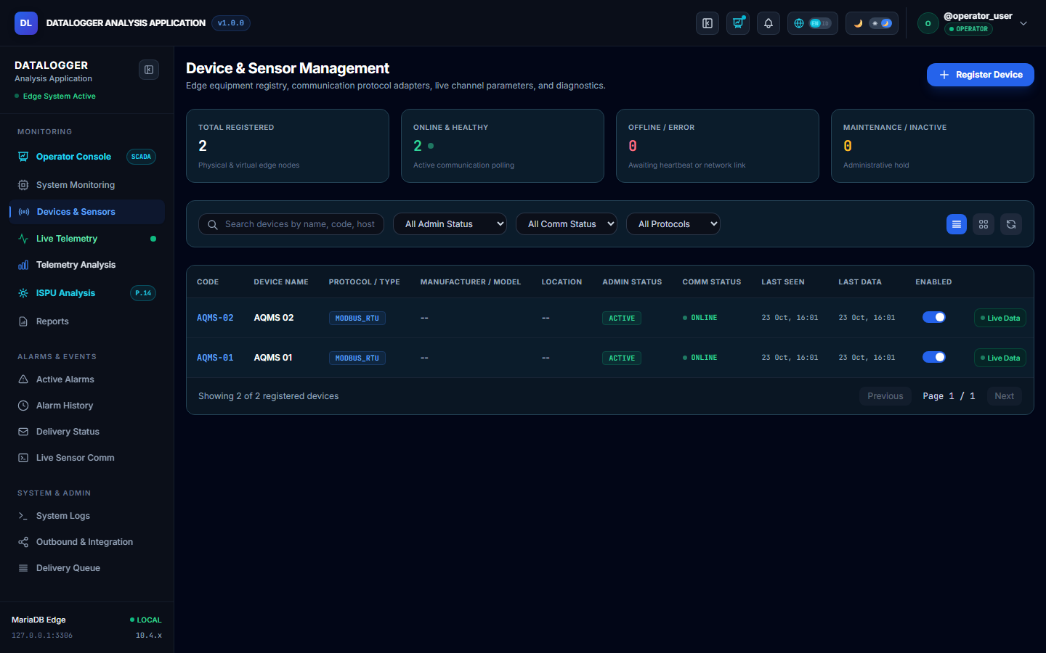
Gambar 5.1 — Halaman Manajemen Perangkat dan Sensor Terpasang
Pada Gambar 5.1, terlihat ringkasan statistik peralatan stasiun: Total Registered Devices (2 perangkat: AQMS-01 dan AQMS-02), Online & Healthy (2 perangkat aktif), status komunikasi, waktu data terakhir, serta saklar pengaktifan kanal telemetri.
5.2 Mengakses Menu Live Telemetry (Real-Time Ingestion)
Menu 'Live Telemetry' (`/#/monitoring/telemetry`) menyajikan aliran paket data murni yang masuk dari instrumen lapangan secara berurutan, lengkap dengan evaluasi kesehatan kualitas pembacaan.
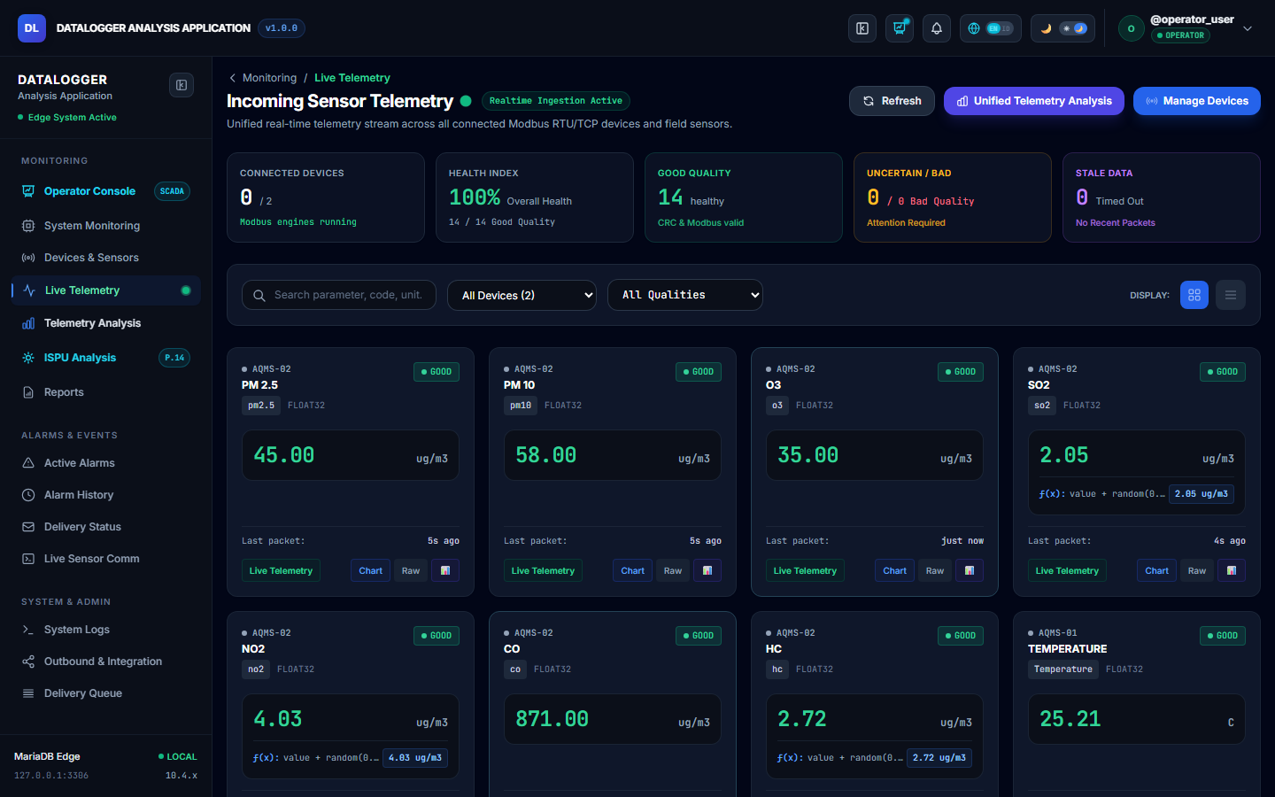
Gambar 5.2 — Tampilan Live Telemetry dan Evaluasi Kualitas Data Tiap Parameter
5.3 Parameter Gas Pencemar dan Parameter Meteorologi
Berikut adalah tabel parameter resmi yang dipantau oleh Datalogger pada stasiun terpasang, beserta rentang wajar dan satuan pengukuran resminya:
Kode Parameter | Nama Lengkap Parameter | Satuan | Kategori & Instrumen Sumber
pm2.5 | Partikulat Halus PM 2.5 | µg/m³ | Gas & Partikulat (AQMS-02)
pm10 | Partikulat Kasar PM 10 | µg/m³ | Gas & Partikulat (AQMS-02)
so2 | Sulfur Dioksida (SO2) | µg/m³ | Gas Pencemar (AQMS-02)
no2 | Nitrogen Dioksida (NO2) | µg/m³ | Gas Pencemar (AQMS-02)
co | Karbon Monoksida (CO) | µg/m³ | Gas Pencemar (AQMS-02)
o3 | Ozon Permukaan (O3) | µg/m³ | Gas Pencemar (AQMS-02)
hc | Hidrokarbon (HC) | µg/m³ | Gas Pencemar (AQMS-02)
Temperature | Suhu Udara Luar | °C | Meteorologi (AQMS-01)
humidity | Kelembaban Relatif | % | Meteorologi (AQMS-01)
air-pressure | Tekanan Barometrik Udara | hPa | Meteorologi (AQMS-01)
wspeed | Kecepatan Angin | m/s | Meteorologi (AQMS-01)
wangle | Arah Datang Angin | derajat (°) | Meteorologi (AQMS-01)
solar-rad | Radiasi Sinar Matahari | W/m² | Meteorologi (AQMS-01)
rain-fall | Curah Hujan Terakumulasi | mm | Meteorologi (AQMS-01)
5.4 Memeriksa Waktu Pembaruan Data (Timestamp)
Pada setiap kartu parameter di menu Live Telemetry (Gambar 5.2), terdapat teks 'Last packet: X s ago' (atau 'just now') dengan lampu indikator hijau berdenyut. Dalam kondisi normal, interval pembaruan data stasiun adalah setiap 5 detik. Jika waktu paket terakhir melebihi 60 detik, sistem akan menandai data tersebut sebagai berpotensi terlambat.
5.5 Membedakan Nilai Nol (0) Valid vs Data Belum Tersedia
ℹ️ NILAI NOL VALID VS DATA HILANG
Perhatikan perbedaan penting berikut:
• Nilai Nol Valid: Terjadi pada parameter seperti Curah Hujan ('0.00 mm' saat cuaca cerah) atau Kecepatan Angin ('0.00 m/s' saat udara tenang). Nilai ini memiliki status kualitas 'GOOD'.
• Data Belum Tersedia / Bermasalah: Ditandai dengan tanda hubung ganda ('--') atau nilai 0 yang disertai tag status 'UNCERTAIN' atau 'BAD'. Kondisi ini menandakan instrumen belum mengirimkan respons valid.

Bab 6 — Melihat Grafik dan Analisis Trend
6.1 Membuka Modul Unified Telemetry Analysis
Modul Unified Telemetry Analysis (`/#/monitoring/analysis`) adalah instrumen analitik canggih untuk melihat perilaku kurva emisi dan fluktuasi cuaca lintas waktu. Modul ini mendukung perbandingan hingga 14 seri parameter sekaligus.
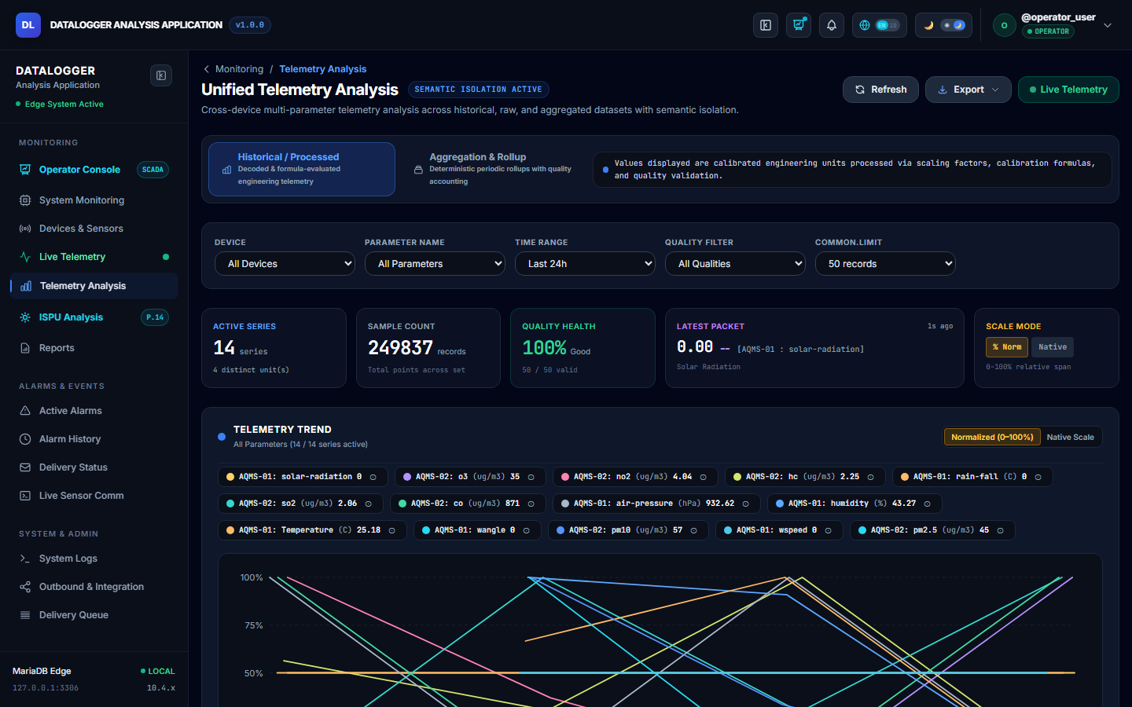
Gambar 6.1 — Tampilan Antarmuka Analisis Telemetri dan Kurva Multi-Parameter
6.2 Mode Analisis Data (Data Source Mode)
Pada bilah atas Gambar 6.1, pengguna dapat memilih salah satu dari mode analisis:
- 1. Historical / Processed: Menampilkan data hasil kalibrasi teknik yang telah melalui proses validasi kualitas secara seketika.
- 2. Aggregation & Rollup: Menampilkan data hasil kalkulasi rata-rata periodik (Rollup 1 menit, 5 menit, 1 jam, atau 1 hari) yang sangat berguna untuk melihat tren jangka panjang tanpa terganggu noise frekuensi tinggi.
6.3 Mengatur Rentang Waktu dan Filter Parameter
Pengguna dapat menyesuaikan rentang waktu pengamatan dengan memilih opsi pada dropdown 'TIME RANGE':
• Last 15m (15 menit terakhir) — untuk verifikasi instan kestabilan kalibrasi.
• Last 1h (1 jam terakhir) — untuk pemantauan operasional standar shift.
• Last 6h / 24h — untuk evaluasi pola harian (diurnal pattern).
• Last 7d / 30d — untuk laporan mingguan dan bulanan stasiun.
• Custom — menentukan tanggal dan jam awal serta akhir secara bebas.
6.4 Mode Tampilan Skala: Normalized vs Native
Karena setiap parameter memiliki rentang nilai dan satuan yang sangat berbeda (misal: CO berkisar ~900 µg/m³, sedangkan SO2 berkisar ~2 µg/m³ dan Suhu ~25 °C), modul menyediakan pengalih skala di sudut kanan atas grafik:
- • Scale Mode '% Norm' (Ternormalisasi): Menstandarkan seluruh kurva ke dalam rentang 0% – 100% relatif terhadap nilai minimum dan maksimum masing-masing. Mode ini sangat ideal untuk membandingkan korelasi naik-turun antar parameter yang berbeda satuan.
- • Scale Mode 'Native' (Satuan Asli): Menampilkan nilai fisik murni dalam satuan aslinya pada sumbu Y.
6.5 Cara Membaca Grafik dan Interaksi Visual
Arahkan kursor mouse ke titik mana pun pada garis grafik. Sebuah kotak tooltip interaktif akan muncul menampilkan timestamp presisi serta nilai seluruh parameter pada detik tersebut. Pengguna juga dapat mengeklik label parameter pada legenda di atas grafik untuk menyembunyikan atau menampilkan parameter tertentu.

Bab 7 — Pemantauan Kepatuhan Regulasi ISPU
7.1 Dasar Hukum dan Kebijakan ISPU Nasional
Indeks Standar Pencemar Udara (ISPU) adalah angka tanpa satuan yang digunakan untuk menggambarkan kondisi mutu udara ambien di lokasi tertentu berdasarkan dampak terhadap kesehatan manusia dan lingkungan. Perhitungan ISPU dalam Datalogger Analysis Application mengacu secara mutlak dan terverifikasi pada Peraturan Menteri Lingkungan Hidup dan Kehutanan (Permen LHK) No. 14 Tahun 2020.
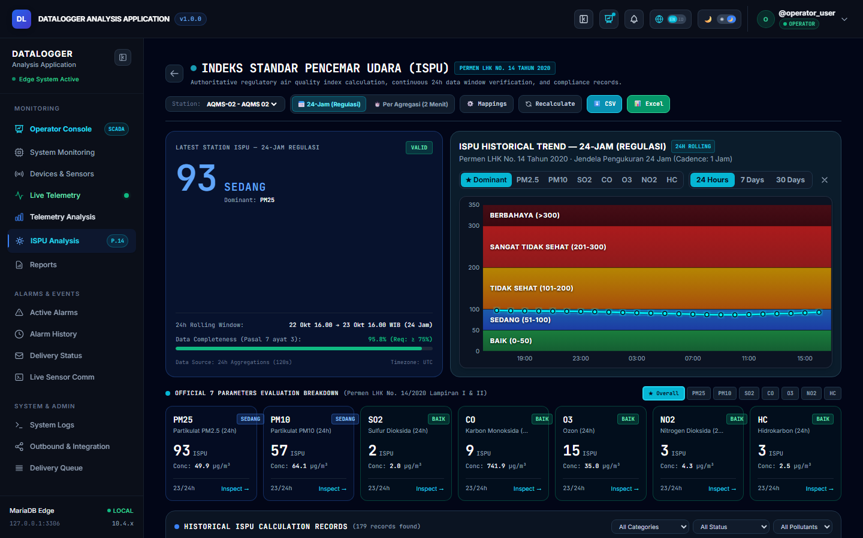
Gambar 7.1 — Antarmuka Modul Analisis ISPU Kepatuhan Permen LHK No. 14 Tahun 2020
7.2 Dua Mode Perhitungan ISPU
Sebagaimana terlihat pada Gambar 7.1, sistem menyediakan dua mode evaluasi ISPU:
- 1. Mode 24-Jam (Regulasi): Menghitung rata-rata bergerak 24 jam (24-Hour Rolling Average) untuk partikulat dan gas sesuai formula hukum Pasal 7 Permen LHK 14/2020. Mode ini merupakan acuan resmi pelaporan ke dinas/kementerian.
- 2. Mode Per Agregasi (Operasional): Menghitung indeks indikatif berdasarkan data agregasi real-time terkini (misal interval 2 menit atau 1 jam) untuk mendeteksi perubahan kualitas udara mendadak sebelum rata-rata 24 jam terakumulasi.
7.3 Kategori Mutu Udara Berdasarkan Skala ISPU
Skala nilai ISPU dibagi menjadi 5 kategori warna resmi yang tercermin pada latar belakang grafik dan kartu status:
Rentang Nilai | Kategori ISPU | Warna Resmi | Penjelasan Dampak Kesehatan
0 – 50 | BAIK | Hijau | Tingkat mutu udara yang sangat baik, tidak memberikan efek negatif terhadap manusia maupun hewan.
51 – 100 | SEDANG | Biru | Mutu udara masih dapat diterima pada kesehatan manusia, hewan, dan tumbuhan secara umum.
101 – 200 | TIDAK SEHAT | Kuning | Mutu udara bersifat merugikan pada manusia, hewan, dan tumbuhan yang sensitif.
201 – 300 | SANGAT TIDAK SEHAT | Merah | Mutu udara dapat meningkatkan risiko kesehatan pada sejumlah segmen populasi yang terpapar.
> 300 | BERBAHAYA | Hitam / Ungu | Tingkat mutu udara berbahaya yang secara umum dapat merugikan kesehatan serius pada seluruh populasi.
7.4 Parameter Kritis Dominan (Dominant Pollutant)
Indeks ISPU Stasiun (Overall Station ISPU) ditentukan oleh parameter pencemar yang menghasilkan nilai ISPU tertinggi pada saat itu. Parameter ini disebut sebagai Parameter Kritis Dominan. Sebagai contoh pada Gambar 7.1, nilai stasiun adalah 93 (Kategori SEDANG) dengan parameter kritis PM2.5 (nilai 93), meskipun parameter CO hanya menghasilkan nilai ISPU 9 (Kategori BAIK).
7.5 Ketentuan Kelengkapan Data Valid (Data Completeness >= 75%)
📜 SYARAT SAH PERHITUNGAN REGULASI
Berdasarkan Pasal 7 ayat (3) Permen LHK No. 14 Tahun 2020, perhitungan ISPU 24 jam hanya dinyatakan SAH dan berstatus 'VALID' apabila stasiun pemantauan memiliki data valid sekurang-kurangnya 75% dari total jam pengukuran dalam sehari (minimal 18 jam data valid per 24 jam). Sistem Datalogger secara otomatis menghitung persentase kelengkapan data (seperti 'Data Completeness: 95.8% (Req: ≥ 75%)' pada Gambar 7.1) untuk menjamin keabsahan hukum laporan Anda.

Bab 8 — Memahami Struktur Data: Raw, Processed, dan Aggregated
8.1 Data Mentah (Raw Telemetry)
Data Mentah adalah representasi biner atau heksadesimal murni yang dibaca langsung dari register instrumen sensor tanpa modifikasi apa pun (misal: '00 00 42 80' dalam byte Modbus IEEE-754). Data ini disimpan sebagai jejak audit fisik untuk menjamin bahwa data tidak mengalami manipulasi di tingkat hardware.
8.2 Data Hasil Pemrosesan (Processed Engineering Data)
Data Hasil Pemrosesan adalah data yang telah melalui mesin kalkulasi teknik Datalogger. Pada tahap ini, byte biner diubah menjadi angka pecahan (Float32), dikalikan dengan faktor skala (scale factor), ditambahkan nilai offset, dan diuji kewajaran nilainya. Nilai inilah yang ditampilkan pada kartu sensor di dashboard utama.
8.3 Data Agregasi (Rollup Data)
Data Agregasi adalah ringkasan statistik yang dihitung oleh mesin database pada interval waktu tetap (1 menit, 5 menit, 1 jam, atau 1 hari). Data agregasi memuat nilai rata-rata (average), nilai terendah (min), nilai tertinggi (max), deviasi standar, serta persentase ketersediaan data valid pada jendela waktu tersebut.
8.4 Alasan Perbedaan Nilai Sesaat dengan Nilai Grafik
ℹ️ PERBEDAAN NILAI SESAAT VS NILAI AGREGASI
Sering kali pengguna menanyakan mengapa angka sesaat pada kartu sensor (misal: PM2.5 = 64.0 µg/m³) berbeda dengan angka pada grafik tren atau laporan berkala (misal: rata-rata 1 jam = 48.2 µg/m³).
Hal ini adalah kondisi normal dan wajar. Nilai kartu sensor adalah pembacaan 'detik ini' (instantaneous sample), sedangkan kurva grafik menampilkan rata-rata representatif (rollup average) dari puluhan sampel pembacaan dalam interval tersebut.

8.5 Kategori Kualitas Data (Data Quality Flags)
Setiap pembacaan data sensor diberi label kualitas otomatis oleh sistem:
- • GOOD (Hijau): Data berhasil dibaca dengan CRC valid, berada di dalam rentang wajar sensor, dan sensor merespons secara dinamis.
- • UNCERTAIN (Kuning): Data berada di dekat batas peringatan atas/bawah, atau instrumen menunjukkan nilai yang tidak berubah (stuck) selama beberapa siklus.
- • BAD (Merah): Terjadi kegagalan komunikasi Modbus, nilai berada di luar batas fisik sensor (out-of-bound), atau terjadi lonjakan tidak wajar (spike).
- • STALE (Abu-abu): Instrumen tidak mengirimkan data baru melebihi batas waktu toleransi (timeout).

Bab 9 — Manajemen Alarm dan Notifikasi Insiden
9.1 Menemukan dan Membuka Menu Alarm
Sistem dilengkapi modul Alarm Console yang dapat diakses melalui ikon lonceng pada bilah atas (Header) atau melalui menu 'Active Alarms' pada bilah navigasi kiri (`/#/alarm/active`). Jika terdapat alarm aktif, ikon lonceng akan menampilkan badge angka merah berkedip.
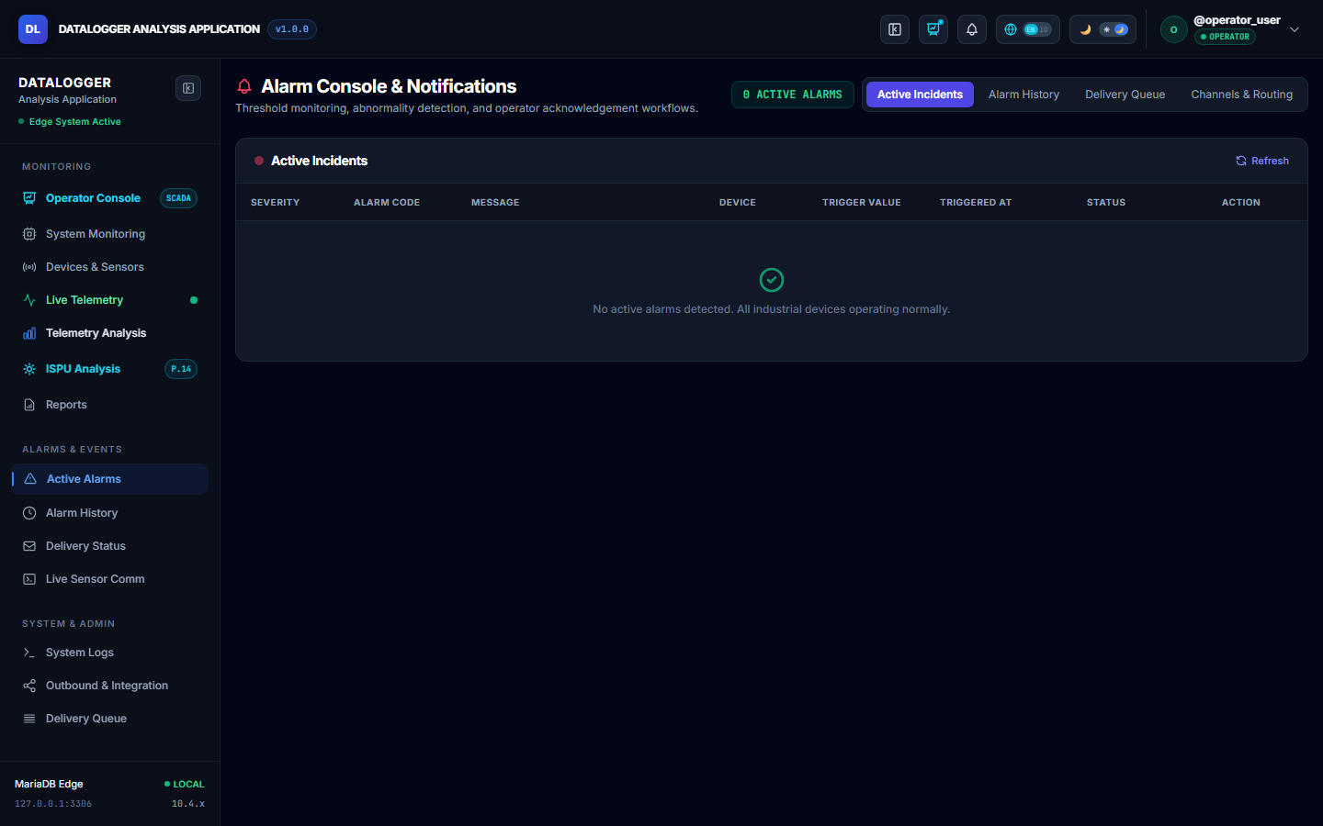
Gambar 9.1 — Tampilan Konsol Insiden Aktif (Active Incidents)
9.2 Tingkat Keparahan Alarm (Severity Level)
Alarm pada Datalogger dibagi ke dalam 3 tingkat keparahan resmi:
- 1. CRITICAL (Merah): Konsentrasi pencemar melampaui Baku Mutu Lingkungan Nasional, instrumen sensor mati total, atau kegagalan transmisi data kritis.
- 2. WARNING (Kuning): Nilai sensor mendekati ambang batas atas (warning high), sensor mengalami kondisi stuck value, atau koneksi komunikasi mengalami kenaikan latensi.
- 3. INFO (Biru): Pemberitahuan perubahan status sistem, perubahan mode operasional, atau penyelesaian pencadangan data otomatis.
9.3 Jenis-Jenis Pemicu Alarm Umum
Beberapa jenis alarm yang umum ditemui dalam operasional stasiun pemantauan antara lain:
- • THRESHOLD_WARNING_HIGH / CRITICAL_HIGH: Terjadi jika konsentrasi gas melampaui batas ambang bahaya yang dikonfigurasi.
- • DATA_ABNORMALITY_STUCK_VALUE: Terjadi jika nilai pembacaan sensor menghasilkan angka persis sama secara terus-menerus selama periode pengamatan (misal: 10 sampel berturut-turut menghasilkan nilai 34.00 µg/m³). Kondisi ini mengindikasikan sensor macet atau transmitter beku.
- • COMM_MODBUS_TIMEOUT / DEVICE_OFFLINE: Terjadi jika kabel RS-485 longgar, konverter USB-Serial terlepas, atau power supply sensor terputus.
9.4 Menelusuri Riwayat Alarm (Alarm History)
Untuk melihat seluruh catatan alarm yang pernah terjadi di masa lampau beserta durasi dan waktu pemulihannya, buka tab 'Alarm History' (`/#/alarm/history`).
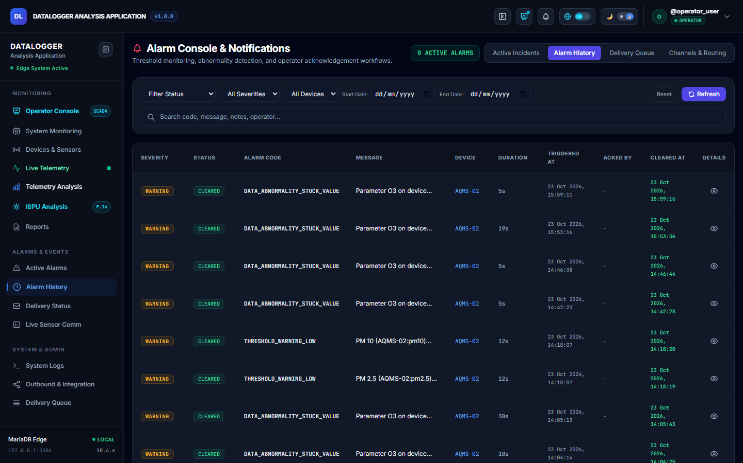
Gambar 9.2 — Halaman Riwayat Alarm dan Audit Log Resolusi Insiden
Pada Gambar 9.2, operator dapat melihat secara rinci: Kode Alarm (misal: DATA_ABNORMALITY_STUCK_VALUE), Pesan Lengkap, Nama Perangkat (AQMS-02), Durasi Berlangsung (misal: 5s, 19s), Waktu Muncul (Triggered At), Nama Petugas yang Mengakui (Acked By), serta Waktu Pemulihan Otomatis (Cleared At).
9.5 Prosedur Penanganan dan Eskalasi Alarm oleh Operator
- Langkah 1 (Identifikasi): Identifikasi instrumen dan parameter yang memicu alarm pada daftar Active Incidents.
- Langkah 2 (Verifikasi): Periksa apakah alarm disebabkan oleh konsentrasi lingkungan nyata atau gangguan teknis (lihat status kualitas dan trend grafik).
- Langkah 3 (Pengakuan): Klik tombol 'Acknowledge' untuk mencatat bahwa operator sedang menangani insiden tersebut.
- Langkah 4 (Eskalasi): Jika alarm berstatus CRITICAL atau instrumen berstatus OFFLINE lebih dari 15 menit, segera hubungi petugas lapangan stasiun atau tim teknis vendor sesuai prosedur eskalasi Bab 14.

Bab 10 — Export Data dan Pengunduhan Laporan
10.1 Membuka Halaman Operational Reporting
Untuk menghasilkan laporan operasional resmi yang siap dicetak atau diarsipkan, buka menu 'Reports' pada bilah navigasi kiri (`/#/monitoring/reports`).
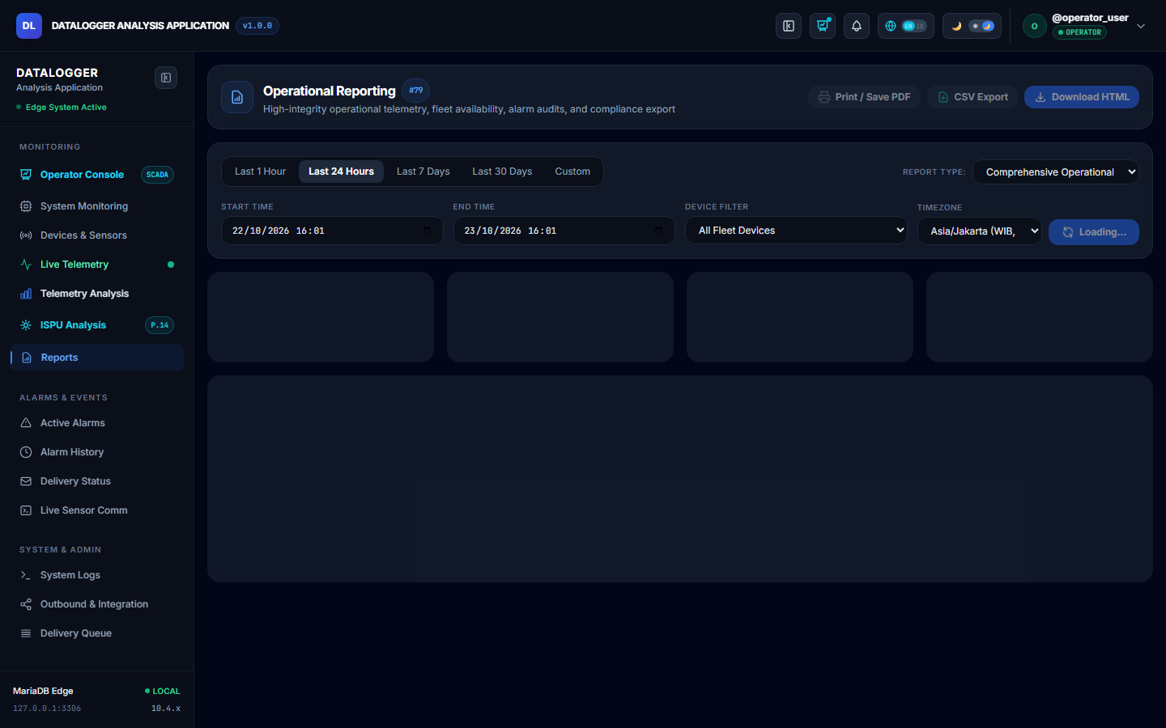
Gambar 10.1 — Modul Pelaporan Operasional dan Ekspor Berkas Data
10.2 Pilihan Jenis Laporan (Report Types)
Sistem menyediakan 4 format laporan terstruktur:
- 1. Comprehensive Operational Report: Memuat ringkasan eksekutif menyeluruh, statistik parameter sensor, ketersediaan perangkat, dan rekapitulasi alarm.
- 2. Telemetry & Quality Focus: Berfokus pada validasi kualitas data, audit nilai kosong (gap analysis), dan kepatuhan baku mutu.
- 3. Alarms & Events Audit: Berisi log audit seluruh kejadian alarm, waktu resolusi, dan durasi gangguan.
- 4. Hardware Comm Availability: Memuat metrik availability perangkat keras, uptime komunikasi serial/TCP, dan tingkat keberhasilan polling Modbus.
10.3 Format Berkas Ekspor yang Didukung
Laporan dapat diunduh dalam 3 format berkas resmi:
- • Tombol 'Print / Save PDF': Membuka dialog cetak peramban untuk menyimpan laporan dalam format PDF standar dokumen resmi A4 lengkap dengan kop dan nomor halaman.
- • Tombol 'CSV Export': Mengunduh berkas tabel berpemisah koma (Comma Separated Values) yang dapat dibuka langsung pada Microsoft Excel untuk analisis statistik lanjutan.
- • Tombol 'Download HTML': Mengunduh salinan berkas HTML mandiri interaktif yang dapat dibuka secara offline pada komputer mana pun tanpa memerlukan koneksi ke datalogger.
10.4 Struktur Kolom Berkas Hasil Ekspor CSV
Berkas CSV hasil ekspor memiliki susunan kolom baku yang mudah diimpor ke sistem pelaporan pihak ketiga:
• Timestamp: Tanggal dan waktu pencatatan dalam format standar ISO-8601 (YYYY-MM-DD HH:mm:ss WIB).
• Device Code: Kode identifikasi perangkat stasiun (misal: AQMS-01, AQMS-02).
• Parameter: Kode parameter pemantauan (misal: pm2.5, pm10, so2, temperature).
• Value: Nilai numerik hasil kalibrasi teknik.
• Unit: Satuan pengukuran resmi (µg/m³, °C, %, hPa, m/s).
• Quality Status: Status evaluasi mutu data (GOOD, UNCERTAIN, BAD).

Bab 11 — Pengaturan Pengguna dan Personalisasi
11.1 Pengaturan Bahasa (Language Preference)
Aplikasi mendukung dua bahasa penuh: Bahasa Indonesia (ID) dan Bahasa Inggris (EN). Pengguna dapat beralih bahasa kapan saja dengan mengeklik tombol geser bendera 'EN | ID' pada bilah navigasi atas (Header). Seluruh label menu, teks bantuan, dan format tanggal akan langsung diperbarui seketika.
11.2 Pengaturan Tema Tampilan (Dark Mode vs Light Mode)
Tersedia dua opsi tema visual yang dapat dipilih melalui ikon matahari/bulan pada Header:
• Dark Mode (Mode Gelap): Direkomendasikan untuk ruang kendali (Control Room / SCADA Monitoring Room) karena mengurangi kelelahan mata operator yang memantau layar secara kontinu selama berjam-jam.
• Light Mode (Mode Terang): Direkomendasikan untuk workstation kantor biasa dengan pencahayaan ruangan tinggi.
11.3 Manajemen Akun Pengguna oleh Administrator Customer
Petugas yang ditunjuk sebagai ADMINISTRATOR customer memiliki akses ke modul 'Users & RBAC' (`/#/administration/users`) untuk mengelola akun operator internal instansi.
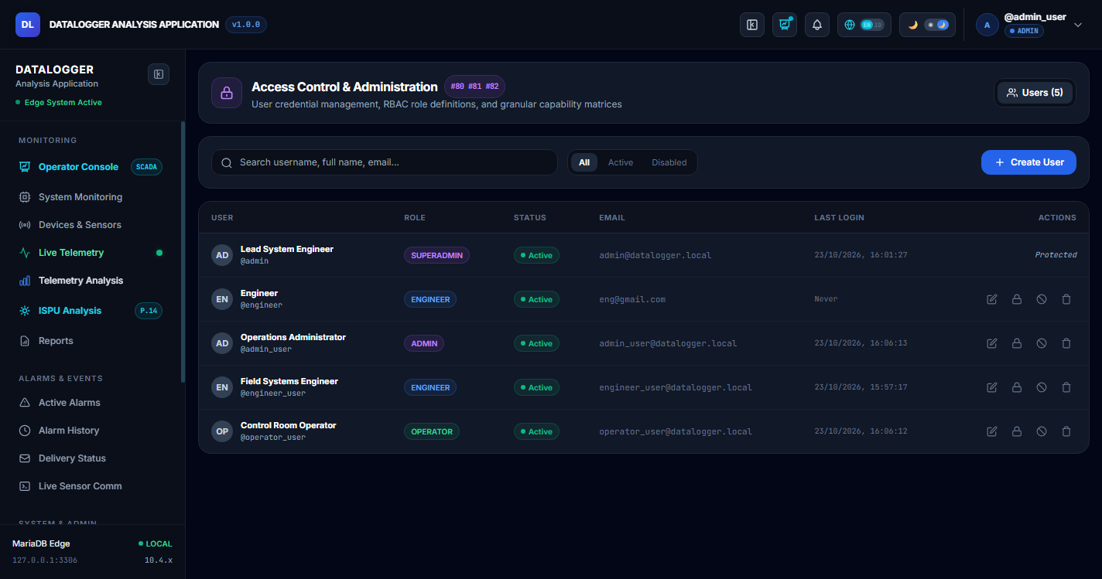
Gambar 11.1 — Antarmuka Manajemen Pengguna dan Penetapan Hak Akses (Role)
Sebagaimana ditampilkan pada Gambar 11.1, Administrator dapat melakukan:
• Mendaftarkan akun operator baru melalui tombol '+ Create User'.
• Mengatur nama lengkap, alamat email, dan kata sandi awal pengguna.
• Menetapkan peran yang sesuai (OPERATOR, ENGINEER, atau ADMIN).
• Menonaktifkan sementara akun operator yang sedang cuti atau dimutasi melalui ikon gembok/disable.

Bab 12 — Panduan Troubleshooting Praktis Customer
Tabel berikut merangkum 10 skenario kendala umum yang mungkin dialami oleh pengguna stasiun, beserta langkah diagnosis mandiri yang aman dilakukan dan kriteria kapan harus menghubungi teknisi vendor:
Gejala Masalah | Kemungkinan Penyebab | Tindakan Mandiri yang Aman | Eskalasi ke Vendor?
Gagal Login ('Invalid username or password') | Salah ketik huruf besar/kecil (Caps Lock aktif) atau kata sandi telah kedaluwarsa. | Periksa tombol Caps Lock. Ketik ulang dengan hati-hati. Minta Admin customer mereset kata sandi. | Hanya jika semua akun terkunci.
Halaman web tidak dapat dibuka (ERR_CONNECTION_REFUSED) | Kabel LAN workstation terlepas, IP server berubah, atau power unit datalogger mati. | Periksa lampu LAN pada PC dan switch. Periksa power supply shelter. Lakukan uji 'ping [IP_Server]'. | Ya, jika power normal tetapi ping gagal.
Perangkat berstatus OFFLINE (Merah) | Kabel serial RS-485 sensor kendor, konverter USB terlepas, atau analyzer dalam status warmup. | Periksa fisik kabel data sensor di panel terminal. Pastikan konektor USB terpasang kuat. | Ya, jika kabel kencang namun tetap offline > 30 menit.
Nilai sensor membeku (Alarm STUCK VALUE) | Transmitter sensor mengalami hang atau pompa sampling udara analyzer tersumbat debu. | Periksa filter inlet udara fisik di luar stasiun. Bersihkan jika terdapat kotoran penyumbat. | Ya, jika pembersihan filter tidak mengubah nilai.
Status data UNCERTAIN / BAD | Konsentrasi mendekati batas pengukuran sensor atau sensor memerlukan re-kalibrasi nol (zero). | Amati tren selama 15 menit. Catat anomali pada logbook shift. | Ya, jika status BAD berlangsung > 1 jam.
Grafik tren kosong / tidak muncul garis | Rentang tanggal yang dipilih belum memiliki data atau filter parameter tidak dicentang. | Klik tombol 'Reset Filter'. Pilih rentang waktu cepat 'Last 24 Hours'. Centang parameter yang diinginkan. | Tidak perlu.
Layar Access Restricted (HTTP 403) | Akun Anda bertipe OPERATOR dan mencoba membuka menu administrasi tingkat tinggi. | Klik tombol 'Operator Console' untuk kembali ke menu operasional normal Anda. | Tidak perlu (perilaku normal sistem).
Ekspor laporan CSV / PDF gagal | Rentang waktu pencarian terlalu panjang (misal > 90 hari) sehingga peramban mengalami timeout. | Perkecil rentang pencarian menjadi per 7 hari atau per 30 hari. Coba unduh kembali. | Hanya jika rentang 1 hari juga gagal.
Jam sistem tidak cocok dengan waktu lokal | Koneksi internet / NTP server terputus sehingga sinkronisasi jam stasiun melenceng. | Periksa koneksi gateway internet di router stasiun. | Ya, teknisi akan menyinkronkan jam RTC.
Aplikasi terasa lambat merespons | Memori peramban penuh karena tab browser telah dibuka berhari-hari tanpa refresh. | Tekan kombinasi tombol 'Ctrl + F5' pada keyboard untuk memuat ulang cache peramban secara bersih. | Tidak perlu.

Bab 13 — Prosedur Operasional Harian (Daily SOP)
13.1 Rutinitas Awal Shift (Checklist Pagi / Serah Terima)
- 1. Akses Sistem: Nyalakan workstation ruang kendali dan buka alamat URL Datalogger pada Google Chrome.
- 2. Otentikasi: Login menggunakan akun pribadi operator yang bertugas.
- 3. Periksa Kesehatan Stasiun: Buka Operator Console dan pastikan indikator stasiun berstatus ONLINE dan berwarna hijau.
- 4. Verifikasi Denyut Telemetri: Verifikasi bahwa timestamp 'Last packet' berdenyut dan tidak melebihi 15 detik.
- 5. Periksa Alarm Aktif: Periksa lonceng notifikasi pada header. Pastikan tidak ada insiden CRITICAL yang belum tertangani.
13.2 Pemantauan Berkala Selama Shift Berjalan
- • Inspeksi Berkala: Lakukan pengecekan visual pada Operator Console setiap 1 – 2 jam sekali.
- • Evaluasi Mutu ISPU: Perhatikan pergerakan nilai ISPU dan parameter kritis. Jika indeks mendekati angka 101 (Kategori Tidak Sehat), lakukan pemantauan lebih intensif.
- • Penanganan Insiden: Jika alarm berbunyi, segera buka daftar Active Incidents, lakukan Acknowledge, dan catat penyebabnya pada Buku Log Operasional (Logbook).
13.3 Rutinitas Akhir Shift & Serah Terima Tugas
- 1. Ekspor Rekapitulasi: Buka menu Reports dan unduh rekapitulasi data shift ('Last 24 Hours' atau shift hours).
- 2. Pencatatan Handover: Tuliskan ringkasan operasional pada buku serah terima: status akhir instrumen, insiden alarm yang sempat muncul, dan tindak lanjut lapangan.
- 3. Logout Sesi: Lakukan Logout dari akun Anda sebelum meninggalkan meja ruang kendali.

Bab 14 — Layanan Dukungan Teknis dan Eskalasi Vendor
14.1 Ketentuan Layanan Purna Jual dan Garansi Sistem
Perangkat lunak Datalogger Analysis Application dilindungi oleh garansi resmi pemeliharaan sistem selama periode yang disepakati dalam Kontrak Pengadaan dan Berita Acara Serah Terima (BAST). Layanan mencakup pembaruan perbaikan bug (patch update), konsultasi teknis operasional, dan bantuan penanganan insiden kritis.
14.2 Matriks Tingkat Keparahan dan Target Respons (SLA)
Tingkat Severity | Definisi Insiden | Target Waktu Respon | Target Resolusi Masalah
SEVERITY 1 (Kritis) | Sistem mati total, akuisisi data berhenti menyeluruh di semua stasiun. | < 1 Jam | < 4 Jam (Remote / On-site)
SEVERITY 2 (Tinggi) | Satu instrumen sensor tidak terbaca, kalkulasi ISPU tertunda, atau ekspor laporan error. | < 2 Jam | < 8 Jam kerja
SEVERITY 3 (Normal) | Pertanyaan seputar panduan penggunaan, permintaan akun baru, atau penyesuaian label. | < 4 Jam kerja | < 24 Jam kerja
14.3 Saluran Komunikasi Resmi Support Vendor
Untuk mendapatkan bantuan teknis resmi, silakan menghubungi tim Helpdesk melalui kontak resmi berikut:
• Helpdesk Portal / Web Ticket: [https://support.namaperusahaan.co.id]
• Alamat Email Dukungan: [support@namaperusahaan.co.id]
• Hotline Telepon / WhatsApp Emergency: [0812-XXXX-XXXX / (021) XXXX-XXXX]
• Jam Layanan: 24 Jam x 7 Hari (Insiden Kritis) / Jam Kerja 08.00 – 17.00 WIB (Pertanyaan Umum)
14.4 Format Informasi yang Harus Disertakan Saat Melaporkan Gangguan
📋 INFORMASI WAJIB TIKET GANGGUAN
Agar tim teknis dapat menyelesaikan kendala Anda secara cepat, sertakan selalu data berikut dalam tiket laporan Anda:
1. Waktu dan tanggal kejadian yang tepat (misal: 23 Oktober 2026, pk 14:15 WIB).
2. Nama Stasiun dan Kode Perangkat yang terdampak (misal: Stasiun AQMS, Perangkat AQMS-02).
3. Pesan error atau kode alarm persis yang muncul di layar (misal: COMM_MODBUS_TIMEOUT).
4. Tangkapan layar (screenshot) utuh dari halaman yang mengalami kendala.
5. Tindakan apa yang sedang dilakukan operator tepat sebelum kendala terjadi.

Lampiran A — Glosarium Istilah Teknis
Daftar istilah teknis yang digunakan dalam aplikasi dan panduan ini:
Istilah / Singkatan | Definisi dan Penjelasan Konteks
AQMS (Air Quality Monitoring System) | Sistem stasiun pemantauan terpadu untuk mengukur konsentrasi gas pencemar dan parameter meteorologi secara otomatis dan kontinu.
ISPU (Indeks Standar Pencemar Udara) | Angka indeks tanpa satuan resmi di Indonesia yang mengindikasikan tingkat mutu udara ambien berdasarkan Permen LHK No. 14 Tahun 2020.
SCADA (Supervisory Control and Data Acquisition) | Arsitektur sistem kendali dan pemantauan grafis tingkat tinggi untuk mengawasi operasional instrumen secara terpusat.
Modbus RTU / TCP | Protokol komunikasi industri standar yang digunakan datalogger untuk meminta dan menerima data register dari sensor lapangan.
Raw Telemetry | Data pembacaan asli dalam byte biner/heksadesimal yang belum melalui pengolahan formula kalibrasi.
Processed Data | Nilai teknik hasil konversi biner ke angka pecahan (Float32) yang telah dikalibrasi dan divalidasi kualitasnya.
Rollup / Aggregation | Proses komputasi statistik berkala untuk menghitung rata-rata, nilai min, dan nilai max dalam interval waktu tertentu (1m, 1h, 1d).
Data Completeness | Persentase ketersediaan data valid dalam jendela 24 jam (sesuai regulasi, minimal harus mencapai 75% agar perhitungan ISPU sah).
Stuck Value | Kondisi anomali di mana sensor menghasilkan nilai pembacaan yang sama persis tanpa fluktuasi selama periode waktu tertentu, mengindikasikan sensor macet.
JWT (JSON Web Token) | Standar token digital aman yang digunakan peramban web untuk membuktikan identitas pengguna saat berkomunikasi dengan server.

Lampiran B — Matriks Ringkas Status Perangkat & Kualitas Data
Label Status | Warna Indikator | Kondisi dan Tindakan Pengguna
ONLINE | Hijau | Komunikasi polling Modbus berhasil. Sensor beroperasi normal. Tidak memerlukan tindakan.
OFFLINE | Merah | Komunikasi terputus atau timeout > 2 detik. Periksa kabel RS-485 dan power supply sensor.
MAINTENANCE | Kuning | Perangkat sedang dinonaktifkan sementara untuk kalibrasi atau perawatan fisik oleh teknisi.
GOOD | Hijau | Data valid, lulus uji CRC, dan berada dalam rentang operasi normal. Aman dilaporkan.
UNCERTAIN | Kuning | Data mendekati batas ambang atau sensor menunjukkan gejala stuck. Perlu pemantauan intensif.
BAD | Merah | Nilai out-of-range, lonjakan palsu (spike), atau error hardware. Data tidak dihitung dalam ISPU.

Lampiran C — Tabel Batas Konsentrasi ISPU Resmi (Permen LHK No. 14/2020)
Tabel konversi batas konsentrasi ambien (µg/m³) terhadap skala indeks ISPU sesuai Lampiran II Peraturan Menteri LHK No. 14 Tahun 2020:
Indeks ISPU | PM2.5 (24 Jam) | PM10 (24 Jam) | SO2 (24 Jam) | CO (8 Jam) | O3 (1 Jam)
0 – 50 (BAIK) | 0 – 15.5 | 0 – 50 | 0 – 52 | 0 – 4000 | 0 – 120
51 – 100 (SEDANG) | 15.6 – 55.4 | 51 – 150 | 53 – 180 | 4001 – 8000 | 121 – 235
101 – 200 (TIDAK SEHAT) | 55.5 – 150.4 | 151 – 350 | 181 – 400 | 8001 – 15000 | 236 – 400
201 – 300 (SANGAT TIDAK SEHAT) | 150.5 – 250.4 | 351 – 420 | 401 – 800 | 15001 – 30000 | 401 – 800
301 – 400 (BERBAHAYA) | 250.5 – 350.4 | 421 – 500 | 801 – 1200 | 30001 – 40000 | 801 – 1000
> 400 (BERBAHAYA EKSTREM) | > 350.4 | > 500 | > 1200 | > 40000 | > 1000

Lampiran D — Quick Reference Guide (Panduan Ringkas 1 Halaman)
Lembar panduan ringkas ini dapat dicetak dan ditempel pada dinding ruang kendali (Control Room) sebagai pedoman cepat bagi petugas shift:
Langkah Operasional | Instruksi Tindakan Ringkas
1. Membuka Aplikasi | Buka browser Google Chrome -> Akses alamat: http://[IP_Server]:8080/#/login
2. Masuk Akun | Ketik username dan kata sandi -> Klik 'Sign In →' -> Pastikan masuk ke Operator Console.
3. Cek Status Normal | Pastikan status stasiun ONLINE (Hijau) -> Waktu 'Last packet' < 15 detik -> Tidak ada alarm lonceng merah.
4. Tangani Alarm | Jika ada lonceng merah -> Buka Active Incidents -> Klik 'Acknowledge' -> Catat pada logbook shift.
5. Ekspor Laporan Shift | Menu Reports -> Pilih rentang shift -> Klik 'CSV Export' atau 'Print / Save PDF'.
6. Akhir Shift / Selesai | Lakukan serah terima logbook -> Klik profil akun di kanan atas -> Pilih Logout -> Konfirmasi.

Lampiran E — Formulir Pelaporan Gangguan Sistem (Trouble Ticket)
Gunakan formulir standar ini saat melaporkan kendala teknis stasiun kepada tim Helpdesk Vendor:
Item Informasi Pelaporan | Isian Data Laporan Customer
Nomor Tiket Internal Customer | [ Diisi oleh Admin Customer ]
Tanggal & Jam Kejadian (WIB) | [ Contoh: 23 Oktober 2026, 14:30 WIB ]
Nama Instansi & Lokasi Stasiun | [ Contoh: PT. ABC / Stasiun AQMS-01 ]
Nama Petugas Pelapor & Kontak | [ Nama Petugas, No HP / WhatsApp ]
Kode Perangkat / Parameter Terdampak | [ Contoh: AQMS-02 / Parameter PM 2.5 ]
Gejala Gangguan yang Terlihat | [ ] Perangkat OFFLINE  [ ] Nilai Stuck / Beku  [ ] Alarm CRITICAL tidak hilang  [ ] Lainnya: ________________
Pesan Error / Kode Alarm di Layar | [ Tuliskan kode atau pesan persis ]
Tindakan Awal yang Sudah Dicoba | [ ] Periksa kabel LAN / Serial  [ ] Refresh browser (Ctrl+F5)  [ ] Lainnya: ________________
Lampiran Bukti (Screenshot / Foto) | [ ] Terlampir berkas tangkapan layar

Lampiran F — Lembar Konfirmasi Pra-Publikasi Dokumen
Daftar periksa ini digunakan oleh Project Manager dan Pejabat Penerima Hasil Pekerjaan (PPHP) sebelum dokumen manual diterbitkan secara definitif (Final Approved Release):
No | Item Verifikasi Kesesuaian Manual | Status Verifikasi | Paraf Verifikator
1 | Alamat IP dan Hostname akses stasiun telah diverifikasi sesuai kondisi riil jaringan lokasi. | [ ] TERVERIFIKASI | ______________
2 | Daftar instrumen sensor dan satuan parameter sesuai dengan Berita Acara Pemasangan. | [ ] TERVERIFIKASI | ______________
3 | Seluruh screenshot aplikasi menggunakan tangkapan layar aktual stasiun yang diuji. | [ ] TERVERIFIKASI | ______________
4 | Kredensial awal akun administrator customer telah diserahterimakan dalam amplop tertutup. | [ ] TERVERIFIKASI | ______________
5 | Nomor kontak hotline support dan jam layanan vendor telah tercantum dengan benar. | [ ] TERVERIFIKASI | ______________
6 | Pelatihan tatap muka operasional operator telah diselesaikan dengan bukti daftar hadir. | [ ] TERVERIFIKASI | ______________

